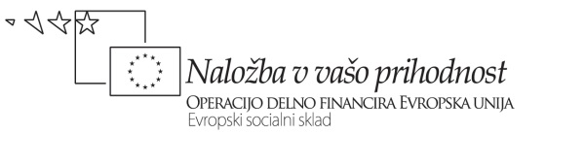

Primer opisnih kriterijev

|  |  |  |  |
| --- | --- | --- | --- |
| **dosežki**  **kriterij** | **minimalni** | **optimalni** | **Obtežitev/teža kriterija** |
| **Uvid v problemsko situacijo** | Problemsko situacijo delno zazna/zazna. Zastavi problemsko/raziskovalno vprašanje, ki je le delno povezano s cilji projekta. | Analizira problemsko situacijo z več perspektiv/vidikov, jo jasno opredeli in samostojno zastavi problemsko/raziskovalno vprašanje, ki je povezano s cilji projekta. |  |
| **Načrtovanje projekta, ideje** | Načrtuje preprost projekt/raziskavo. Posnema znane ideje in rešitve. Izbrane so najbolj očitne metode dela. | Načrt projekta/raziskave je sistematičen, premišljen in izviren. Načrtuje različne poti, predlaga in utemelji lastne ideje in rešitve.  Izbrane metode dela so kritično izbrane, ustrezne in izvedljive. |  |
| **Zbiranje, obdelava, interpretacija podatkov** | Podatke zbere, ob vodilnih vprašanjih/pomoči in jih pomanjkljivo interpretira. | Podatke zbere, jih analizira, kritično ovrednoti in ustrezno vključi ter smiselno interpretira. |  |
| **Strokovna obravnava teme** | Obravnava teme je strokovno pomanjkljiva, enostavna in površinska. | Obravnava teme je poglobljena in strokovna. Temelji na kritični presoji, vrednotenju in povezovanju različnih vidikov. Kaže na poglobljeno razumevanje področja/problema. |  |
| **Zaključki/ugotovitve** | Zaključki so le nakazani, enostavni, mestoma /delno teoretsko podkrepljeni in delno povezani z zastavljenim raziskovalnim vprašanjem. | Ugotovitve in zaključki kompleksni, povezani z zastavljenim problemom in cilji projekta. So teoretsko podkrepljeni, navedena so nova spoznanja in odprta vprašanja. |  |
| **Delo z viri** | Uporabi le en ali dva vira, navajanje podatkov je pomanjkljivo/površno.  Navajanje/citiranje literature je delno ustrezno/pomanjkljivo. | Uporabi različne vire, podatke smiselno povezuje in kritično presoja. Navajanje/citiranje literature je ustrezno. |  |
| **Predstavitev** | Predstavitev je enostavna, bistvo problema je nakazano. Izdelek je malo strukturiran in pregleden. Pomanjkljiva raba ustrezne terminologije. | Predstavitev je izvirna, celovita, bistvo problema je nazorno izpostavljeno. Izdelek je strukturiran in pregleden. Strokovna terminologija je ustrezno uporabljena v vseh delih predstavitve. |  |

(Točkovnik: )